Inspiration til Skabelsestid 2016
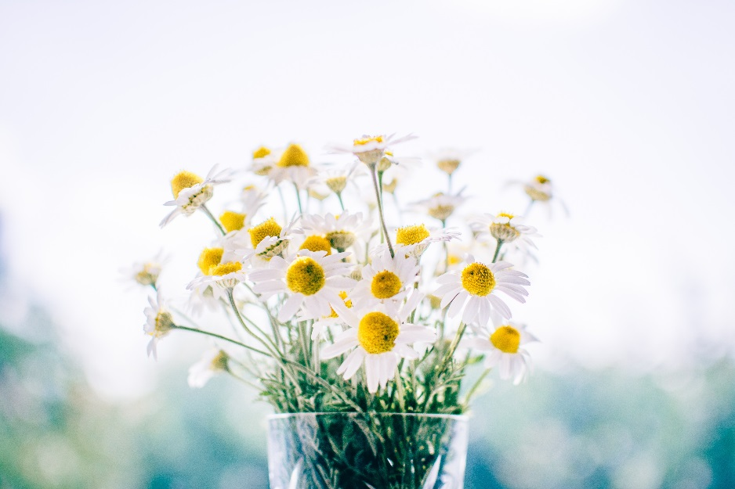
Skabelsestiden er en periode i kirkeåret fra 1. september - 4. oktober, hvor man sammen med kirker i hele verden opfordres til at markere, at Guds skaberværk er noget vi bekymrer os om og en gave vi gerne vil fejre. At skaberen har skabt en forunderlig verden og at vi tager opgaven med at forvalte den på os. Læs mere på www.gronkirke/Skabelsestid
Fokus på natur
I 2016 sætter vi fokus på naturen og hvordan vi ser den og bruger den i kirkerne. Naturen kan vække taknemlighed og nærmest beruselse, når vi oplever dens storhed, ødselhed, frugtbarhed. Forårets tidlige løgvækster, forsommerens eksplosive vækst, overraskelsen, når bøgetræerne og -hækkene pludselig står helt lysegrønne. Glæden, når man høster de første radiser og andre af jordens gaver henover sommeren. Glæden, overraskelsen, overvældetheden og taknemmeligheden kan føre til omsorg for skaberværket. Et ønske om at passe på naturen og at også fremtidige generationer får glæde af den.
Både i kirken og derhjemme tager vi naturen med ind i f.eks. buketter og potteplanter. Vi tager naturen ind, nyder dens skønhed og nyttige evner, vi pynter med den og henviser på den måde til den. Vi afspejler skabelsen udenfor og henviser måske også dermed til Skaberen. Derfor vil vi opfordre i denne skabelsesperiode til at overveje, hvordan vi som kirke bruger naturen i kirken. Hvad fortæller vi med den måde vi pynter? Det kan gøres på forskellige måder, og her lidt følger inspiration.
Alterbordet. I skabelsestiden kan det give mening at overveje vores forhold til naturen og hvordan vi bruger den, f.eks. på alterbordet, som jo pyntes med blomster og planter hver uge. Blomsterne minder os om naturen og om deres skaber. Hvor kommer blomsterne fra? Hvordan er de dyrket? Hvor langt er de blevet transporteret? Hvilke bekæmpelsesmidler er der blevet brugt ved dyrkningen? Undersøg om I selv kan dyrke og arrangere blomsterne. Eller spørg hos jeres lokale blomsterhandler om de vil tænke det bæredygtige aspekt med – og skaffe økologiske blomster, lokale, hjemmehørende arter osv.
Få inspiration til et bæredygtigt alterbord her: http://roskildestift.dk/stiftet-arbejder-med/groen-kirke/alterborde
Kreativ aktivitet med naturpynt. Brug naturen til at lave pynt med – sammen med konfirmanderne, børn eller andre kreative grupper. Lav brevpapir, bordkort, fødselsdagskort, postkort, fyrfadsstager, bordskånere eller noget helt syvende med naturtryk.
Se hvordan her: http://www.gronkirke.dk/aktivitet-naturtryk/

Indeklima på arbejdspladsen. Kirken er jo også en arbejdsplads med kontorer, sognegård og måske andre lokaler, som også pyntes med blomster og planter. Planter er ikke bare pynt, men kan have en afstressende effekt og også være gavnlige for indeklimaet. Overvej om I skal have flere planter stående (og igen – efterspørg gerne økologiske planter hos blomsterhandleren eller planteskolen).
Få mere information her:
https://www.bolius.dk/kan-planter-give-et-bedre-indeklima-30834/
http://www.indeklimaportalen.dk/indeklima/luftkvalitet/planter_giver_bedre_luft/gode_planteraad

Klimaretfærdighed. De globale klimaændringer og mange miljø- og naturproblemer hænger stærkt sammen med vores forbrug og adfærd i de rige dele af verden gennem mange år. Direkte eller indirekte leder disse problemer til udnyttelse, uretfærdighed og ulige relationer både i forhold til Gud og i forhold til andre mennesker og medskabninger. Det er ikke nemt at rumme, hvor global verden er og hvor stor påvirkning vores hverdagsforbrug af rejser, madvarer, tøj, IT, dingenoter har på mennesker, dyr og planter på den anden side af kloden. Men ikke desto mindre, er det den virkelighed som vi lever og kirken kan være med til at sætte ord på problemerne, dilemmaerne og pege på håb, ansvar og handlemuligheder.
Overvej at sætte fokus på klimaretfærdighed ved at holde en gudstjeneste med fokus på klimaretfærdighed og vand. Vand er livsvigtigt for alle arter, men mange steder i verden lider mennesker, dyr og planter under både for meget vand (oversvømmelser) og for lidt vand (tørke). Vand er et tema i bibelen og ikke mindst dåben.
Pynt med vand. Vand er også natur og man kan sagtens pynte op med vand. Sæt et hjerte af is på alterbordet som et symbol på polerne, der smelter. Stil mange små flasker med forskellige mængder vand – og måske også forskellige typer (rent, grumset, forurenet osv) på alteret. Vand med fisk i. Og blomster. Fyld evt. reagensglassene på kirkebænkene op med vand.
- I 2015 holdt man en gudstjeneste i Skeby Kirke om vand. Se billeder og få inspiration her: http://www.gronkirke.dk/vandgudstjeneste/
- Få inspiration i Miljøskaber-materialet om Noa og dåb: www.spejdernet.dk/miljoeskaber side 17 og https://spejdernet.dk/aktivitet/gennem-vandet-sikkert-i-havn/. Se mere om Miljøskaber og aktivitetsforslag her: https://spejdernet.dk/spejderliv/aktivitetsdatabase/?q=&L=0&tx_solr%5Bfilter%5D%5Btag%5D=Milj%C3%B8skaber
Strik for Skaberværket: Pas på verdens vand ved ikke at forurene det med mikroplast. Hvis I bruger engangsklude i kirken, så udskift dem med mere bæredygtige klude. Strik eller sy dem evt. selv. Måske en opgave for en strikkeklub?

Høstgudstjenesten. De fleste af os ’høster’ alt, hvad vi har brug for i supermarkedet. Her er alle mulige varer tilgængelige for os på alle tider af året. Dem, der har plantet og høstet vores mad lever ofte meget langt væk fra os og vores eneste kontakt til dem er gennem mærkaterne på varerne. Sæt fokus på, hvor maden kommer fra og vores afhængighed af jorden – også i den måde kirken pyntes på til høstgudstjenesten. Sørg for at pyntningen af kirken afspejler gudstjenestens temaer og de nye virkeligheder: I kunne f.eks. have mangoer, ananas og bananer fremme for netop at vise, at høsten kommer fra hele verden. Sørg for at de frugter og grønsager I pynter med er økologiske og/eller fair trade. Køb det evt. fra en gård tæt på jer. Opfordre folk til at bringe deres egne afgrøder – fra haver, altaner, skoven, som de kan gå i procession med i starten af gudstjenesten. Lav buketterne selv – også med de sneglehullede rabarberblade.
Se nogle billeder fra Sæby Kirkes lokale høstpynt og Københavns Domkirkes globale og byhøstpynt her:
http://www.gronkirke.dk/pynt-til-hoestgudstjenesten/

For mere inspiration se www.gronkirke.dk/skabelsestid - klik på Inspiration ude i venstre side

Fra Ett solidariskt alterbord, red. Torrid Bengtsson, m.fl.

